Добрый день!
Урок по изобразительному искусству на тему:
«Мой дом – мой образ жизни»

Сегодня мы рисуем и проектируем дом моей мечты.
Каждый человек имеет свое представление об идеальном доме. Так какой же он, дом моей мечты? Это дом, где можно расслабиться и отдохнуть от повседневной суеты. Он должен быть просторным, комфортным и уютным.
Дом расположен в пригороде, вдалеке от городской суеты и шума, от дорог и заводов. Березовая роща окружает его со всех сторон.
Дом, это не просто помещение, защищающее от холода и дождя. Это частичка нашей души, продолжение нашего я, поэтому хороший дом нельзя приобрести. Его можно только создать самому.
Дом — это прибежище души. Он — хранилище не только нашей одежды, но и наших страданий и радости, память живших и живущих в нём, свидетель и оберег. Дом — это привязка к миру, точка отсчёта в длинном пути по жизни.
Дом, не говоря уже про вещи, без человека мёртв. В нём человек выражает себя. Это продолжение его самого, продолжение его взглядов и мировоззрения, материализованное в пространстве и вещах дома. ЖИЛИЩЕ — отражение социальных возможностей человека, его культуры, мечтаний и веяний моды.
Попробуем создать дом нашей мечты. Для этого сформулируем архитектурный заказ, т. е. решим:
- что строим,
- для кого (для себя или для всей семьи),
- где (у моря или в лесу) и как будет выглядеть наше жилище.
Проектируя его, можно придумать хоть дворец или загородный дом — коттедж, дача. Ваш дом может быть обычным, сказочным или фантастическим.

Например, это может быть дом на дереве:
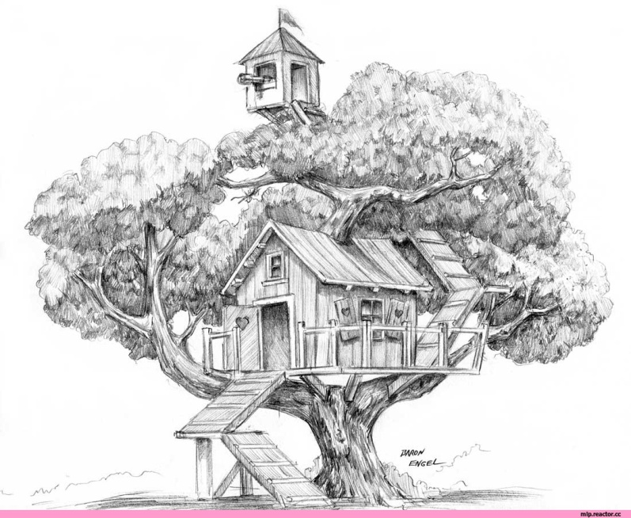
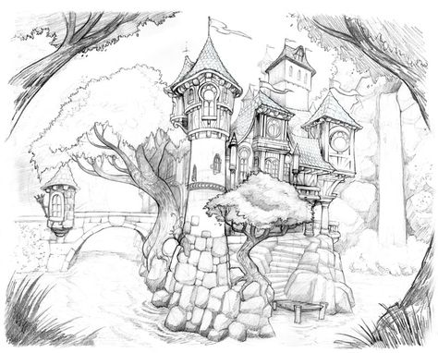

Дом в виде обуви:
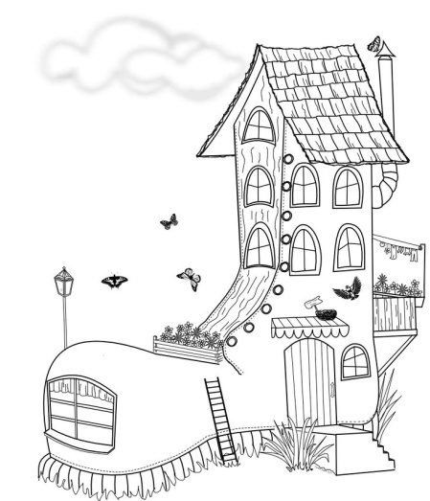
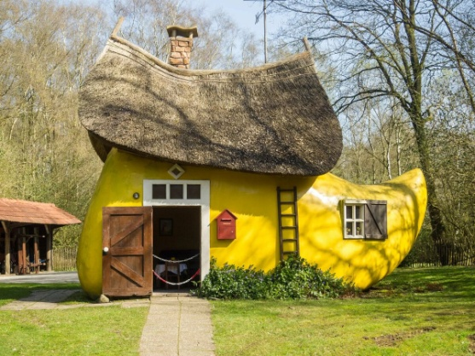
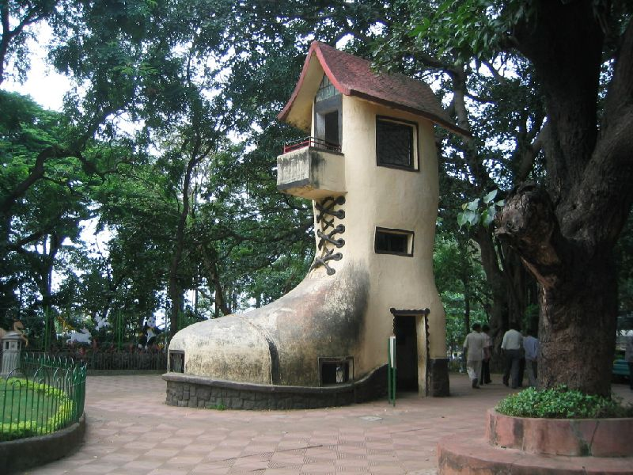

Дом в виде овоща или фрукта:
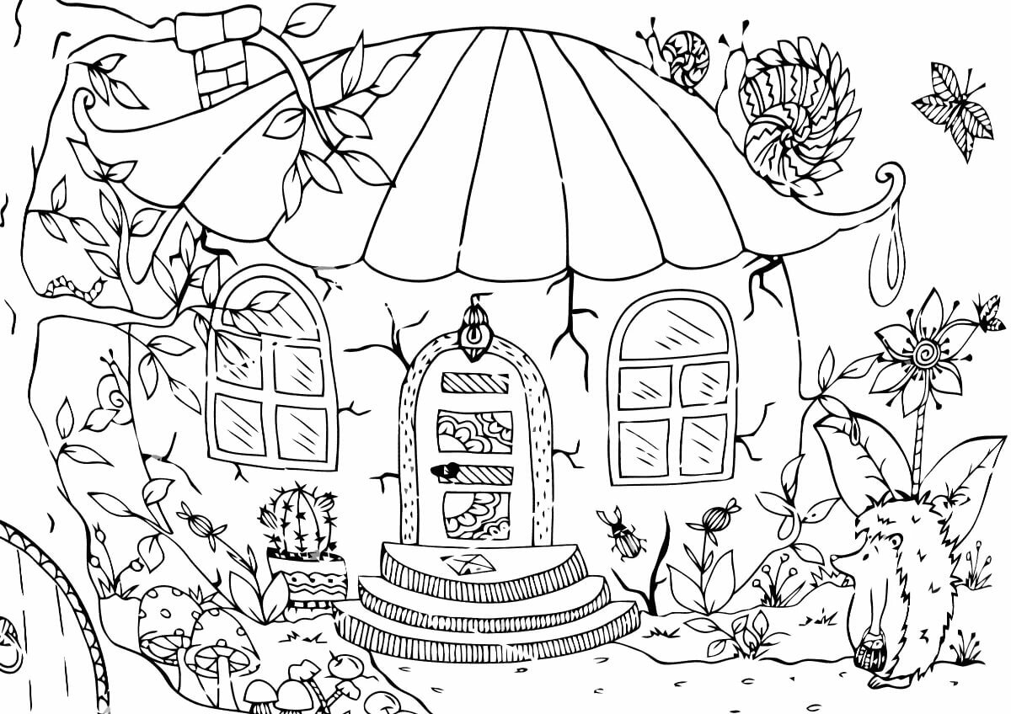
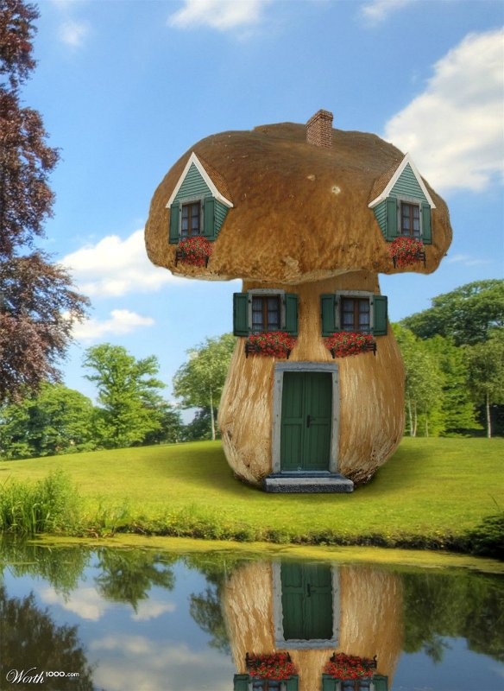
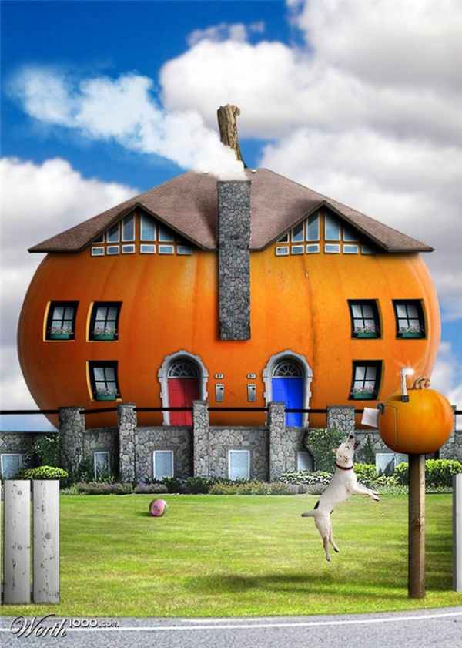
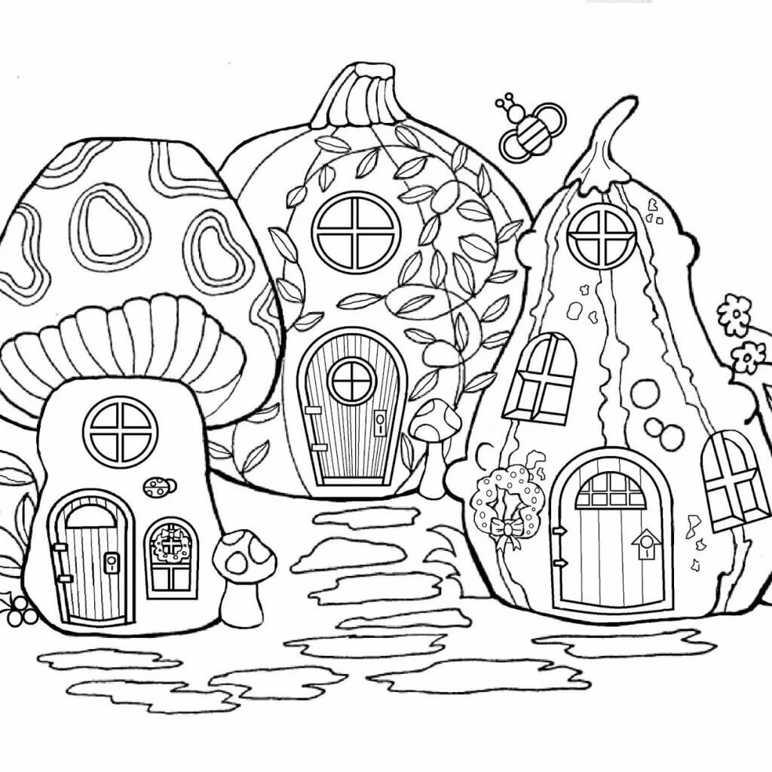

Дом в виде «пряничного домика»:

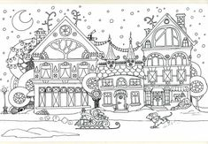
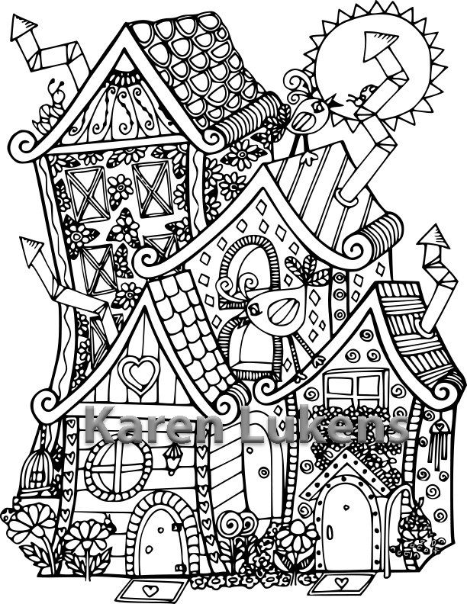

Дом в виде различных вещей:
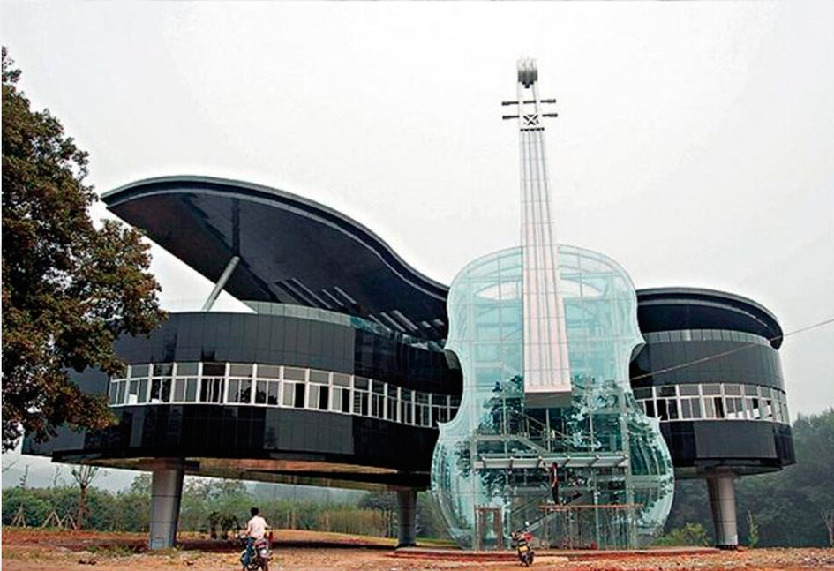
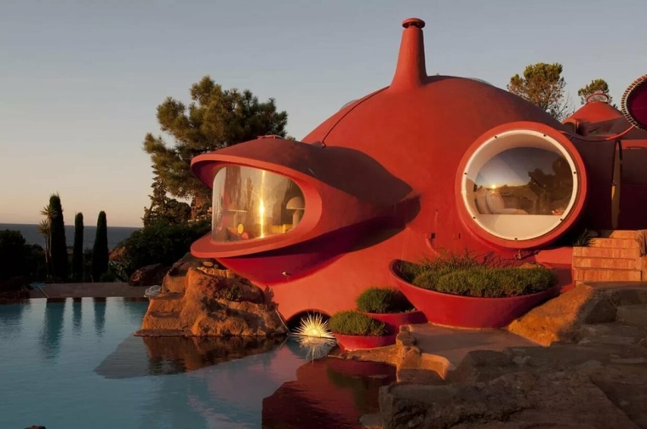

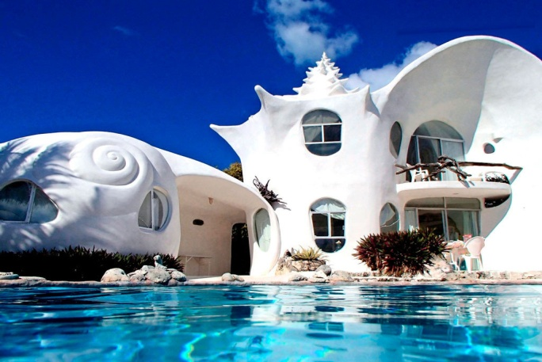
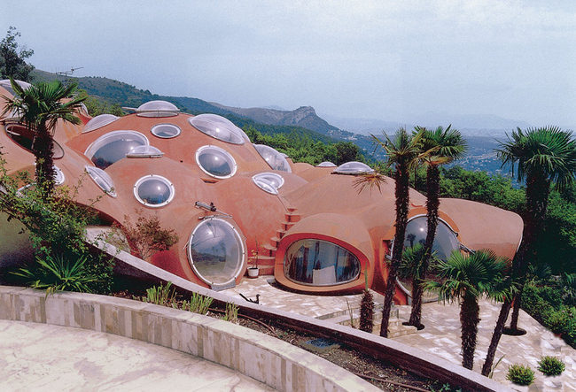

Ну и конечно, в виде замка:

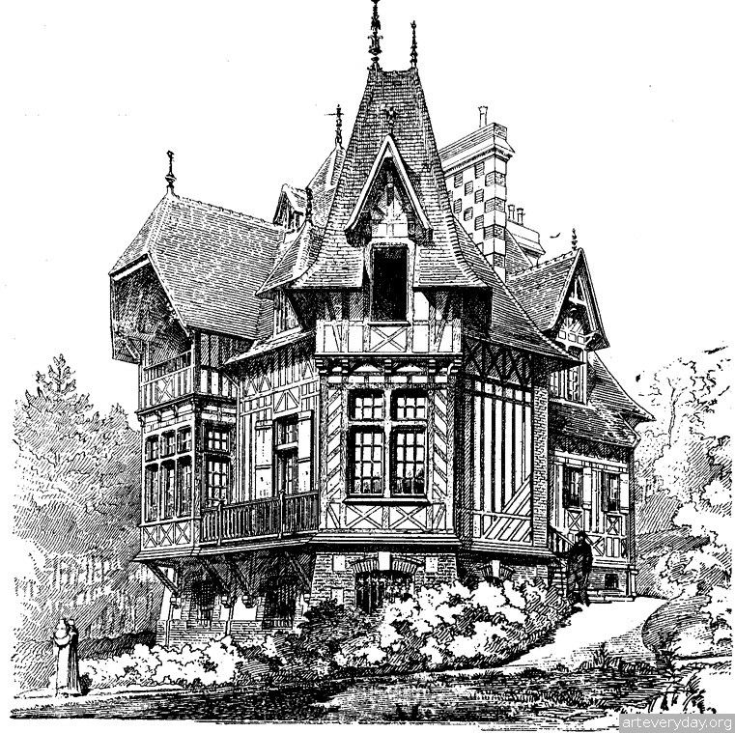

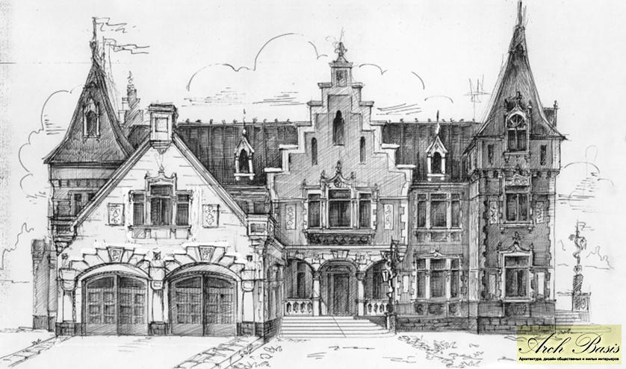

И так, уважаемые учащиеся, ваша задача на данный урок нарисовать (спроектировать) эскиз дома вашей мечты с окружающим пейзажем на альбомном листе А4. И было бы хорошо нарисовать в перспективе, как сам дом, так и детали на доме ( окна, двери, балконы и т.д.)
Альбомный лист можно расположить как вертикально, так и горизонтально, в зависимости какой формы будет дом.
Нарисовать только простым карандашом и обвести все детали по контуру черным или коричневым фломастером.

Спасибо за внимание!

Обязательно подписать (Ф.И., класс) свой рисунок вверху альбомного листа!

Готовые работы (фото) высылать на e-mail:
kistohka75@yandex.ru к 17.04.20
Оценки выставляются в журнал!

